管理体系审核记录表
过程与活动、  抽样计划 | 涉及条款 | 受审核部门：行政部 主管领导：谷玉芝 陪同人员：魏冉 | 判定
 |  | 审核员：姜海军 审核时间：2021.12.7
 |  | 审核条款：QMS: 5.3组织的岗位、职责和权限、6.2质量目标、7.1.2人员、7.1.6组织知识、7.2能力、7.3意识、9.1.1监视、测量、分析和评价总则、9.1.3分析与评价、9.2 内部审核、10.2不合格和纠正措施，
组织的岗位、职责和权限 | Q 5.3 | 现场审核了解到部门主要负责：质量目标方案的制定实施，信息交流与沟通，人力资源配备；后勤事务管理；企业知识的识别更新传递；文件记录的管理控制；体系运行检查、内审、不符合纠正与预防等。
目标和策划 | Q 6.2 | 编制了《 HZXHJTQES/QP-2020-05 目标、指标和管理方案控制程序》，  查行政部目标：统计周期：2021.4.10-2021.10.10日  1、新员工上岗前培训率100%，  - 人员培训覆盖率100%；  2021.10.10日经考核已完成。统计人：谷恒宁。
组织知识 | Q7.1.6 | 编制了《 HZXHJTQES/QP-2020-07组织知识控制程序》，企业确定运行过程所需要的知识，包括内部知识、外部知识。  经组织识别，组织内外部知识包括：外部知识、专业知识、管理经验、教训等。近一年无变化。  通过文件发放、会议传达、专题培训等方式进行内部知识的获得、交流和更新等。  企业知识在部门管理基本符合标准要求。
人力资源、能力、意识 | Q7.1.2、Q7.2、7.3 | 编制了《人力资源控制程序HZXHJTQES/QP-2020-08》，规定了人力资源配备、培训计划与实施，考核与认可等予以规定。  企业配置了适宜的人员：如行政部人员、管理人员、销售人员、检验人员等；人员配置基本满足日常管理体系运行要求；现场确认该企业未涉及到特殊作业，以及特种作业人员。  编制了《公司人员任职条件》，对总经理、管代、各部门负责人等岗位规定了年龄、学历、工作经历、工作能力、培训等方面的任职要求及岗位职责。  行政部主任对各岗位人员进行能力考核，根据结果采取措施，通常是采取培训方式。  查到“2021年度教育培训计划”，编制谷玉芝，批准谷恒岐，日期2021.5.10日。培训内容涉及：标准、手册程序体系文件、技能培训、管理制度培训、法律法规培训等。  查到：1、《培训记录表》，2021.8.9日管理制度培训培训，全体人员参加，记录了培训内容摘要，通过现场提问答辩对培训效果予以考核评价，考核合格率100%。  2、2021.7.17日销售技能培训，经现场讨论考核合格率100%。评价人：谷玉芝。  查公司的培训计划要求2021年5月份需进行质量手册培训，但是本次审核时未能提供相关培训证据，不符合策划要求，开具了不符合报告。  公司通过培训、面谈等沟通方式，提高了员工的素质，增强了主人翁的责任感，使员工认识到了自身贡献的重要性。员工对公司的方针及部门目标基本了解，并且能够意识到自己岗位对整个流程的重要性和偏离的后果。  公司无特种作业人员。  企业已对人力资源的管理、控制进行了策划，但是未能严格按照策划要求执行。 | N
监视、测量、分析和评价 | Q9.1.1、Q9.1.3 | 公司编制了《 HZXHJTQES/QP-2020-17环境安全监测与测量控制程序》，规定了管理体系相关信息的收集、汇总、分析、处理、传递的要求。  公司组织各部门策划和实施必要的监视和测量活动，确保产品、体系和过程的符合性，以持续改进质量管理体系的有效性。  公司的过程和体系的监视和测量主要是通过内审、管理评审、目标考核以及日常工作监督、产品检验、顾客满意度测量等的方式完成。  2021.10.10日对质量目标完成情况进行了检查考核，能完成。  查见2021.7.21日《部门检查记录》，对行政部文件发放情况进行检验；对行政部设备是否损坏进行检验；行政部员工培训执行情况进行检验；，检查要求加强对设备保养得强度，使员工有良好的环境工作，检查人谷恒宁。  公司日常对市场信息、目标完成情况、营销人员过程工作监督、采购产品质量检验、顾客满意对测量及反馈等进行简单分析评价，公司已建立了信息收集的渠道，并实施，但利用深度须加强。
内部审核 | Q9.2 | 编制了《内审控制程序HZXHJTQES/QP-2020-20》，由组长谷恒宁组织内部审核。  查最近一次内审情况，内审日期：2020年7月2日—3日。  查年度审核计划：提供《内部审核实施计划》，其内容包括了审核目的、范围、准则、审核方法，编制：谷恒宁，审批：谷恒岐，计划编制日期：2021.6.25日。  审核目的：验证质量管理体系对标准的符合性及实施的有效性和充分性，持续改进管理体系。  审核依据：GB/T19001-2016、体系文件、顾客要求、相关法律法规等。  内部审核实施：组长：谷恒宁A 组员：魏冉 B审核时间2020年7月2日—3日，共2天。  审核日程安排较为合理，审核按计划进行，抽查检查表行政部、销售部审核记录与计划相一致，2名内审员经内部培训合格，经过最高管理者谷恒岐授权，经交流能力尚需加强。  审核计划已考虑到互查的公正性，无审核员审核本部门的工作，计划内容涉及各部门，条款覆盖整个体系。  提供了内部审核检查证据，其中包括对总经理/管理者代表、行政部、销售部等部门的审核记录，电子档，审核条款与策划一致，记录较完整。  本次内审发现1个一般不符合项涉及Q8.5.3条款：没有对顾客信息归档保存，易造成顾客信息泄露。针对这1个不合格，责任部门已分析了原因（相关人员未能深刻理解标准要求，没有及时归档保存。）并采取了纠正措施（组织相关人员编制顾客信息表，并保留记录。 进行标准条款培训并对培训效果评价），按要求进行了整改，最后内审员进行了验证，纠正措施实施有效。  内部审核结论：提供了《内部审核报告》，对现场审核进行了综述，对质量管理体系进行了符合性的综合评价，最后结论为：公司的质量管理体系基本符合标准要求，管理体系运行有效，编制：谷恒宁，审批：谷恒岐，2021年7月3日。  公司内部审核基本有效。  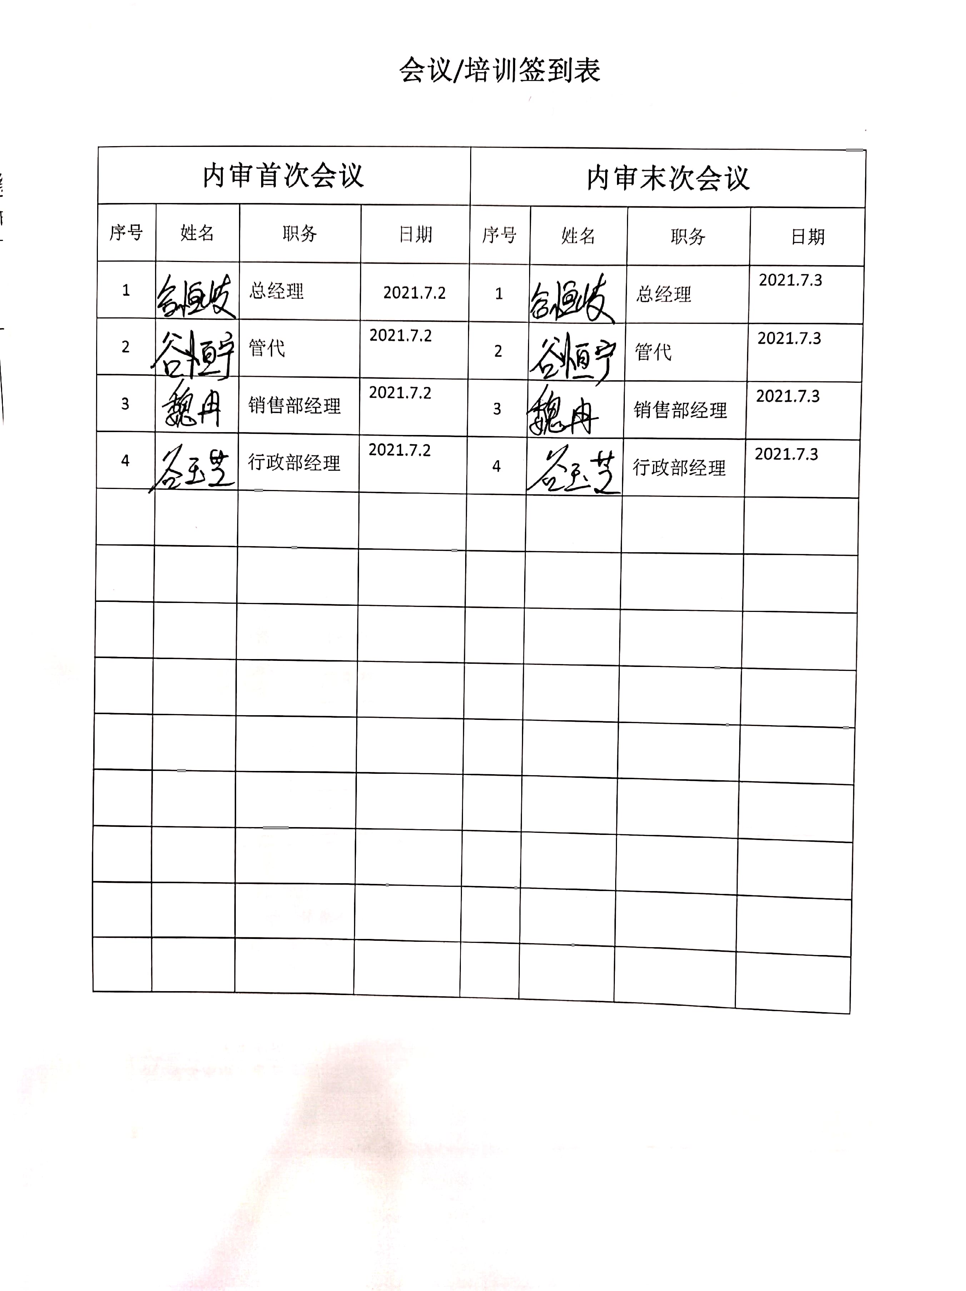
不合格和纠正措施 | Q10.2 | 编制了《 HZXHJTQES/QP-2020-22 改进控制程序》，对纠正预防措施识别、评审、验证，事故事件报告、调查、处理等作了规定，其内容符合组织实际及标准要求。  对内审中提出不合格项进行了原因分析,并制定、实施了纠正措施，并由内审员对所采取的纠正措施进行了验证，纠正措施有效，管理评审中发现的薄弱环节，分析了原因，采取了纠正措施。  体系运行以来公司按照体系的要求，通过运行控制、加强培训，以及开展管理评审活动等方式采取预防措施，防止不符合/不合格的发生，不符合得到了有效控制，人员质量、环保、安全意识有了明显提高，没有发现潜在的不符合，没有发生重大质量事故和投诉处罚，没有发生质量事件和投诉处罚。  企业纠正措施的管理符合标准规定要求。

说明：不符合标注N

